宽带A类放大器在通信测试中的应用

来源:互联网
简介
本文介绍了第三代（WCDMA）和第四代（OFDM）手机调制方案及其关键传输特性，以及用于传输部件和组件开发/生产测试的测试放大器所需功能涉及的基本概念。
本文中所有例证均选取移动电话系统下行链路(基站到移动电话)进行测试。
WCDMA
WCDMA（宽带码多分址）是第三代（3G）移动电话网络UMTS的定义空中接口。采用直接序列扩频（DSSS），将“伪噪声”扩频码与用户信号结合，通过带宽传输用户信号。将不同代码分配给不同用户，通过同一带宽实现多种信号同时传输。由于信号分配代码相同，接收端可还原（解扩）复合宽带信号中的特定信号。还原过程中，宽带中所有其它扩展信号均表现为噪声。
DSSS数据传输
通过DSSS，用户基线数据由众多扩频码的其中之一调制。此类代码也称为“信道化码”，每一个代码是一个高速率（3.84兆位/秒）、循环重复的伪随机二进制序列，可“碎化”基线数据，达到3.84MHz的带宽。
图1（a）展示了数据传输与数据还原时的波形，此处–1=逻辑0，+1=逻辑1。前三个曲线表示传输过程。曲线1表示用户基线数据，曲线2表示分配给每一用户位的8位扩频码，曲线3表示曲线2在曲线1处“碎化”后得到的扩展信号。曲线3表示传送的信号。
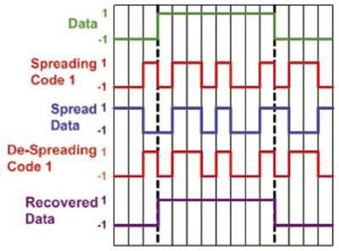
图1(a) 通过扩频码1传送用户数据，接收端用相同代码产生交叉关联时还原（标记为解扩码1）
接收端利用相同的扩解码（曲线4）结合传送信号来恢复信道数据，由此标记为“解扩码1”。曲线5表示恢复后的用户数据。这一过程即为“解扩”，在数学上与解扩码构成传送扩频码交叉关联。交叉关联在第3页“正交性”部分作出了阐述，但概括起来，即使扩频码与解扩码增加异或非门功能。
图1（b）表示将传送的扩展信号与不同的扩解码结合后的结果。前三个跟踪曲线表示与图1（a）相同的传送过程。不同的是，接收端用标记为“解扩码2”的另一解扩码时，数据未恢复（曲线4与5）。
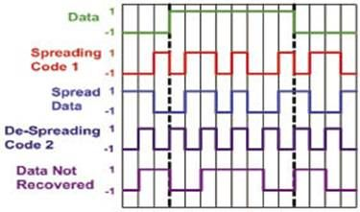
图1(b) 通过扩频码1传送用户数据，接收端用解扩码2产生交叉关联时不恢复
正交性
WCDMA采用正交可变扩频因子（OVSF）码，实现多信道同时传输，并保证信道数据速率灵活性。所有的OVSF扩频码都是“特别的”，相互正交的，即彼此可在3.84MHz传输频带共存，无交叉干扰。
为实现正交性，各代码需具备以下属性：
• 任意两种代码交叉关联=0
• 自相关性除以每个数据位的码片位数量=1
• 必须拥有与-1和1同等数量的代码
按照这些规则，我们将检验扩频码1和2作为示例。
按照规则逐条验证：
（1）交叉关联=0
两个数字序列的交叉关联性是二者相似度的尺度。R(A.B)表示为序列位的乘积之和。
假设A为图1（a）中的扩频码1，B为图1（b）中的扩解码2，如下所示：
A={-1, 1, 1, -1, 1, -1, -1, 1}
B={1, -1, 1, -1, 1, -1, 1, -1}
R(A.B)={(-1x1)+(1x –1)+(1x1)+(-1x1)+(1x1)+(-1x–1)+(-1x1)+(1x–1)}={0}
如前文所示，利用异或非门，即可在门级轻易实现交叉关联的函数。
（2）自相关性÷每数据位的码片位数量=1
自相关本质上即是序列的交叉关联函数。
R(A.A)={(-1x-1)+(1x1)+(1x1)+(-1x-1)+(1x1)+(-1x-1)+(-1x-1)+(1x1)}={8}
R(B.B)={(1x1)+(-1x-1)+(1x1)+(-1x-1)+(1x1)+(-1x-1)+(1x1)+(-1x-1)}={8}
这两种扩频码每数据位均有8位码片位，其中每数据位的码片位被称为扩频因子（SF）。因此自相关除以SF=1。
（3）拥有同等数量的-1与1
最后，扩频码1与扩频码2拥有相同数量的-1与1，因此这两种代码满足第三种正交条件。
需要注意的是，遵守规则即可产生伪随机码，因其类似噪声被称为伪噪声（PN）。
可变扩频因子
如上所示，扩频码1与扩频码2均含8位扩频因子。下行链路扩频因子取值在4至512之间。在低扩频因子既定的条件下，当用户要求数据传输更快时，系统可分配用户不同的数据传输速率及不同的扩频因子。这正是正交可变扩频因子“可变”由来。注意3.84兆位/秒的码片速率是恒定的，因此相对于可变SF来说，分配给用户基带的数据速率是不同的。
直接序列码扩频后附加了扰码。扰码可帮助移动电话识别正在联系的基站。
OFDM
演进版UMTS无线接入网络（EUTRAN）是第4代移动电话系统性能演进的产物。以4G LTE面世，采用OFDMA（正交频分复用接入）作为下行链路方向的空中接口。主要特点是下行链路速率可达到100Mbps、出色的数据传输（衰减复原）性能和带宽可扩展（1.25MHz、2.5MHz、5MHz、10MHz、15MHz及20MHz）。
OFDM主要涉及的概念是信号载体部分从单个高速率数据信号到多个并行低速率信号之间的转换。图2表示单个信道被分成多个并行的子信道，每个子信道的子载波频率不同。这种与窄带子载波间隔紧密的宽带频谱即为传输信号。间隔紧密提高了系统频谱效率。
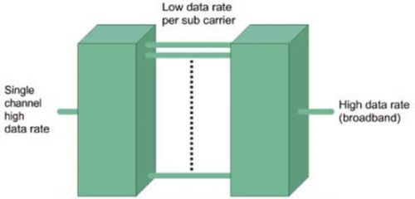
图2 OFDM信号产生过程图示
子载波数据速率低，因而发送符号较长，同时可增加保护间隔。这使得OFDM可应对信道挑战性要求，如多径衰落（WCDMA真正存在的一个问题）、窄带干扰与符号间干扰，比以往方案更占优势。从而使并行传输数据的净数据传输率等于信号原有的高数据速率。
在接收端实现紧凑的频谱与信道分离的易用性关键在于子载波间的正交性。
正交性
为便于解释OFDM概念中的正交性，首先重温时域中重复脉冲的傅里叶变换对，以及在频域的sinc函数。图3表示变换对，其中（a）表示RF频率（音调）开启T秒，到下一脉冲时关闭，（b）表示频域等同于以频率为f的RF脉冲为中心的sinc函数，与零点位置1/T分开。
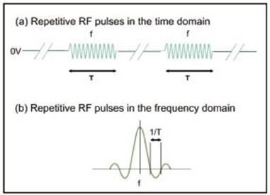
图3 RF频率f赫兹重复脉冲与T秒持续时间
若在相同脉冲周期T内引入另一两倍于第一（即2f）频率的音调，就会使另一sinc函数与第一音调相近，但如图4所示，最大不会超过2f，且以第一音调的第一零点位置为中心。由于第二音调的最大值产生于第一音调零点位置，所以两者之间不会产生交叉干扰。在同时增加更多频率f（图4中所示3f）的整数倍音调创建紧凑型频谱时，也同样适用，音调之间不会产生交叉干扰。
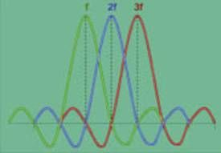
图4 频域里紧凑型正交子载波在f与3f均位于零点位置时取得最大值2f，因此不会产生交叉干扰。
信道音调f、2f与3f在时域中如图5所示。注意，每个增加的子信道是基本音调f的谐波，因此相对所有子信道来说，在脉冲持续时间T内为完整周期的整数倍。
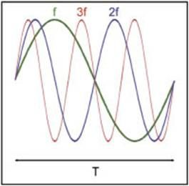
图5 正交子载波时域显示（注意：所有子载波在脉冲持续时间T内拥有完整周期）
解复用
通过OFDM复合信号乘以所需子载波音调与集成数值（图6），即可达到解复用。
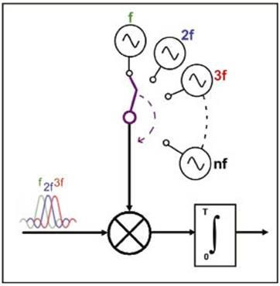
图6 子信道解复用概念
解复用过程中，只有被分离的子载波拥有非零整数，因此分离子载波不会受到其他子载波干扰。版1出示的是非零结果的简单数学证明过程。
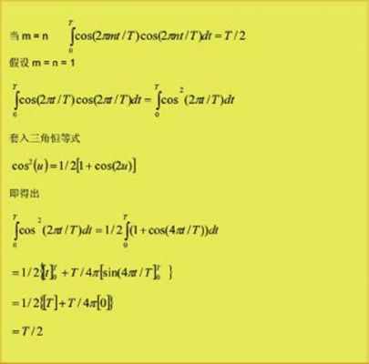
版1：证明音调乘以T时内本身与集成数值得出非零数值。
注意接收到的音调调制(QAM，PSK等)被保留下来。
所有其他音调得出零值，如版2所示。所有信道音调过程在顺序上是重复的（图6回形步骤中圆形开关），恢复数据信号串行发送，用于解调。
发射波形特征
峰值平均功率比 (PAPR)
峰值平均功率比，也称波峰因数，是复合信号峰值功率与RMS功率的比率。PAPR由相长干扰引起，以dB为表示单位；在多种同时发射的信号相位对准时产生高PAPR。
WCDMA与OFDM波形峰值功率与平均功率比率都比较高，WCDMA通常在10dB到11dB，OFDMA通常在12dB到13dB。若偶尔出现的信号峰没有剔除，这些高比率就意味着选择放大器的额定功率很有挑战。具有此类峰值的OFDM信号如图7所示。
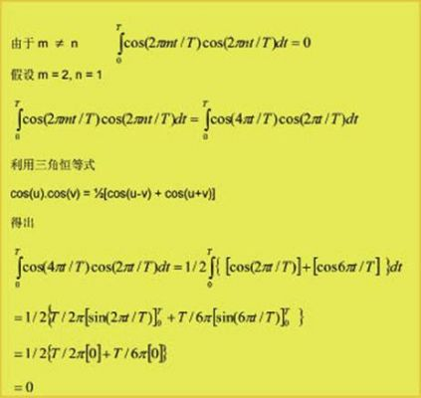
版2：证明音调乘以谐波与T时内集成数值得出零值。
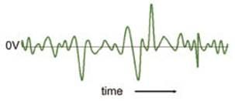
图7 OFDM复合信号偶尔出示高峰值
ACLR
相邻信道泄漏比（ACLR）可相对测量泄漏至相邻信道的信号功率。
WCDMA ACLR限值
信号通过一个根升余弦滤波器（RRC）、3.84MHz带宽与滚降因子（α=0.22）进行传递。可使3.84MHz频带扩至4.68MHz，每个信道所分配的频带为5MHz。
泄漏至最近的WCDMA信道（测量点距离取5MHz处）的功率ACLR限值为45dBc，其相邻信道限值为50dBc（测量点距离取10MHz处）的下一个通道上沿。
图8所示曲线选自一组标示功率放大器的性能曲线。信号分析仪显示屏上的红色虚线分别为45dBc和50dBc限值。
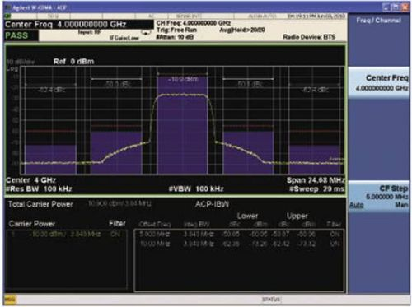
图8 WCDMA功率（黄色追踪曲线）表示发送信道、以及泄漏至左侧两相邻信道与右侧两相邻信道的功率分布状况。
图8表示WCDMA功率（黄色追踪曲线）表示发送信道、以及泄漏至左侧两相邻信道与右侧两相邻信道的功率分布状况。发送信道的绝对功率（以dBm为单位）用蓝色块标示。相邻频带的相对功率（dBc）也用蓝色块标示。每个相邻信道的ACLR限值用红色标示（两边最近的信道标示的是45dBc，另两个较远的信道标示的是50dBc）
OFDM ACLR限值
限值和测量用滤波器各不相同，取决于相邻信道是OFDM或WCDMA。为OFDM时，ACLR测量使用方测量滤波器（一个用于传输信道，一个用于相邻信道）。当相邻信道是WCDMA时，如上所述ACLR测量使用RRC滤波器。在这两种情况下OFDM ACLR限值均为45dBc。
放大器的性能特点
在测试WCDMA和OFDMA基站传输组件/路径中，ACLR性能是宽带放大器的关键属性。图9和图10表示当今宽带放大器的设计中砷化镓（GaAsFET）和氮化镓（GaN）两种晶体管技术采集的ACLR数据。
该图显示了不同ACLR限值在整个频带放大器可实现的载波功率。同时展示了晶体管技术的可扩展特性，该放大器功率为额定功率的两倍，相同的ACLR会产生双倍的载波功率。
图9表示WCDMA ACLR与GaAsFET放大器载波功率特性。该放大器频率覆盖范围0.8GHz~2.0GHz，额定功率为100W P1dB。例如 ACLR为-45dB时，放大器在0.8GHz（蓝色曲线，带圆点标记）时提供的功率超过42dBm，在2.0GHz（深蓝色曲线，带圆点标记）时稍低于43dBm。
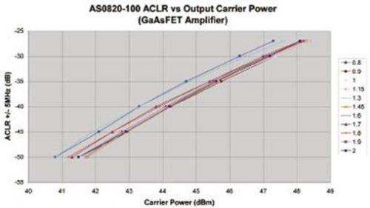
图9 WCDMA ACLR与GaAsFET放大器载波功率特性
GaAsFET家庭专用（图9特征）另一个重要的通信测试放大器型号为AS0728-180，是一个700MHz~2800MHz 180W P1dB放大器，可覆盖目前所有移动电话频带（728MHz ~ 2690MHz）。
图10展示了WCDMA ACLR与GaN放大器载波功率特性。该放大器频率覆盖范围1.8GHz~6.0GHz，额定功率为50W P1dB。例如ACLR为-45dB时，放大器在1.8GHz（淡紫色曲线，带方形标记）时提供的功率为37.5dBm，在6.0GHz（深蓝色曲线，带钻石形标记）时则稍高于34dBm。
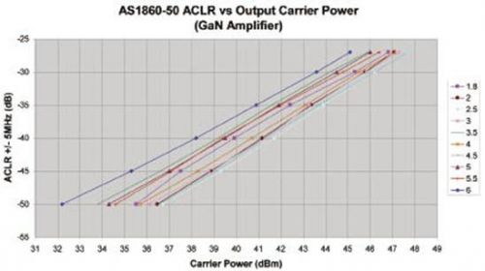
图10 WCDMA ACLR与GaN放大器载波功率特性
总结
本文一同讨论了3G和4G移动电话调制方案所涉及的关键概念与发射波形特征。并引入GaAsFET/GaN功率放大器的ACLR属性和可扩展性概念，以支持任何特定的移动电话传输应用选择适当的功率测试放大器。

